## Het klasse diagram

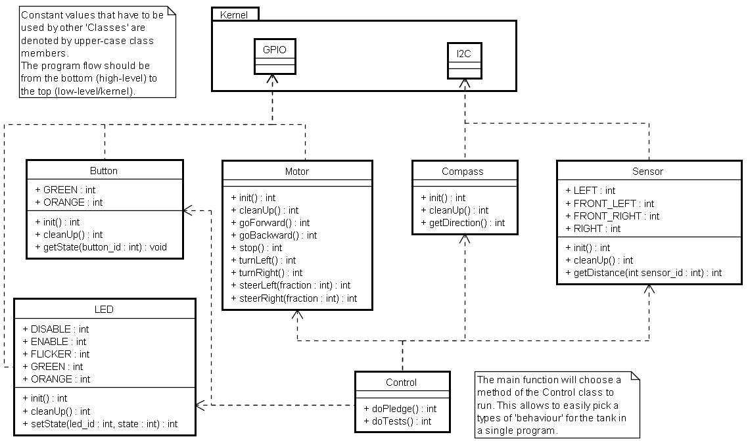

Het klasse diagram kun je opdelen drie lagen, 1) de controle laag, 2) de componenten laag en 3) de kernel laag. In het diagram is echter alleen de kernel laag apart weergeven. Laag 1 en 2 liggen namelijk zo dicht bij elkaar dat het programmatig gezien niets toevoegt om ze anders te behandelen. Het doel van diagram is om te laten zien hoe de tank bestuurd kan worden.

### De controle laag

De controle laag bevat functies die de tank een bepaald gedrag laten vertonen. Hier is voor gekozen omdat er op deze manier maar één programma nodig is voor het testen van de kwaliteit van een tank en voor het vinden van de uitweg van een doolhof. Zo worden ook altijd de meest recente implementaties van de componenten en kernel gebruikt.

### De componenten laag

De componenten laag bevat software om de geassocieerde hardware te besturen. De Motor klasse valt daar een klein beetje buiten omdat deze in feite twee motoren bestuurt en daarvoor nog een aantal geavanceerde functies voor bevat. Het project is echter zo specifiek en klein dat deze kleine inconsistentie geen problemen op zal leveren.

De geavanceerde functies in de Motor klasse zijn de functies die de tank laten bijsturen. Een van die functies is ‘steerLeft(fraction : int)’. Hierin representeert het argument fraction een waarde tussen 0 en 100. Een waarde van 50 zal de linker motor op 50% en de rechter motor op 100% laten draaien zodat de tank langzaam bijstuurt.

De klassen Button, Sensor en LED bevatten constante waarden die ingevuld kunnen worden als ID of state bij hun eigen functies. Dit is prettiger dan bijvoorbeeld 6 functies om twee LEDs op een bepaalde state te zetten.

### De kernel laag

De kernel laag bevat interfaces om met een aantal device drivers te communiceren. De precieze implementatie ervan zal grotendeels hetzelfde zijn als de standaard linux gpio en i2c drivers.

### Extra opmerkingen

Het is nog mogelijk om een Log klasse te maken. Deze zal dan functies bevatten waarmee data weggeschreven kan worden naar de tank om deze gegevens later terug te kunnen zien. Dit is verder niet interessant genoeg voor het bovenstaande diagram dat zich op de tank functionaliteit concentreert.